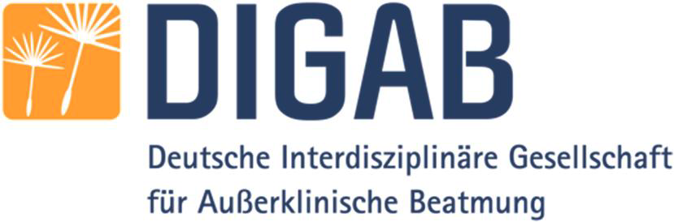

DIGAB e.V. fordert Verabschiedung des IPReG auszusetzen

PRESSEMITTEILUNG vom 5. April 2020
Die Deutsche interdisziplinäre Gesellschaft für außerklinische Beatmung (DIGAB) e.V. wurde von Herrn Erwin Rüddel, MdB, Vorsitzender des Ausschusses für Gesundheit, zur öffentlichen Anhörung am 6. Mai 2020 zum „Entwurf eines Gesetzes zur Stärkung von intensivpflegerischer Versorgung und medizinischer Rehabilitation in der gesetzlichen Krankenversicherung (Intensivpflege- und Rehabilitationsstärkungsgesetz – GKV-IPReG)“ nach Berlin eingeladen. Eine Stellungnahme kann bis spätestens 22. April 2020 eingereicht werden.
DIGAB-Präsident Dr. Martin Bachmann ist einesteils erfreut, dass die DIGAB e.V. von der Fachpolitik wieder in den Entscheidungsprozess einbezogen wird, andererseits könnte der Zeitpunkt nicht unpassender sein. „Angesichts der höchsten Herausforderungen durch die Corona-Pandemie bleibt mir und den anderen Vorstandsmitgliedern keine freie Minute, um eine weitere fundierte Stellungnahme auszuarbeiten. Jeder von uns, sei es in den Kliniken, sei es in der außerklinischen Intensivpflege, der Hilfsmittelversorgung oder an anderer Stelle ist voll eingebunden, und dies dürfte noch über absehbare Zeit so weitergehen.“
Außerklinisch beatmete Menschen haben einen besonders hohen Bedarf an medizinischer Behandlungspflege und sie sind bei der großen Mehrheit der Anbieter außerklinischer Intensivpflege in besten Händen. Diese Strukturen haben sich bewährt und sind angesichts der Corona-Pandemie sehr wichtig, um die Kliniken zu entlasten. Sie brauchen jetzt ganz besondere Unterstützung, weil eine Infektion mit dem Corona-Virus für sie katastrophale Folgen hätte. Wie Dr. Janina Jänsch, Geschäftsführerin beim Bundesverband für körper- und mehrfachbehinderte Menschen e.V. (bvkm) erklärt, „befinden sich Menschen mit Intensivpflegebedarf und ihre Familien aufgrund der Corona-Pandemie derzeit im absoluten Ausnahmezustand. Sie kämpfen darum, Atemschutzmasken, Desinfektionsmittel sowie die täglich benötigten Hilfsmittel wie Filter, Schläuche, Kanülen etc. zu erhalten, um die Versorgung ihrer Angehörigen zu gewährleisten und jegliche Ansteckung an der lebensgefährlichen Erkrankung COVID-19 zu verhindern.“ Die DIGAB e.V. schließt sich der Forderung des größten Selbsthilfe- und Fachverbands für körper- und mehrfachbehinderte Menschen an, jetzt Rücksicht zu nehmen und „das Gesetzgebungsverfahren solange auszusetzen, bis sich die Lage zur Corona-Pandemie entspannt hat“. Vielmehr muss es jetzt darum gehen, die derzeitige Situation von Menschen mit Intensivpflegebedarf deutlich zu verbessern.
Konkret heißt das:
- Pflegedienste und die Familien der Betroffenen benötigen ausreichend Schutzmaterial wie Atemschutzmasken und Desinfektionsmittel.
- Sie benötigen weiterhin wichtige Heilbehandlungen, d.h. auch die Heilmittelerbringer müssen entsprechend ausgestattet werden, damit sie Betroffene und ihre Familien vor einer Ansteckung schützen können.
- Das IPReG, das wichtige positive Veränderungen enthält, muss an den strittigen Punkten im Interesse der Betroffenen und deren Recht auf ein selbstbestimmtes Leben deutlich verbessert werden.
Wenn sich die Situation im Zuge der Corona-Pandemie entspannt hat, ist die Deutsche interdisziplinäre Gesellschaft für außerklinische Beatmung gerne bereit, das Gesetzgebungsverfahren weiterhin konstruktiv zu begleiten. Vielmehr ist es in der derzeitigen Situation immens wichtig, den außerklinischen Bereich, so wie er aktuell gut funktioniert, zu unterstützen, da dieser eine wesentliche Rolle in der Bewältigung der „Corona-Krise“ spielt und spielen wird, gerade wenn die betroffenen Patienten nach schwerster Erkrankung aus der Intensivmedizin entlassen und weiterbetreut werden müssen. Eine Tatsache, die offensichtlich noch viel zu selten in Betracht gezogen wird.

Für den geschäftsführenden Vorstand:
Dr. med. Martin Bachmann, Präsident
Dr. med. Bernd Schucher, Präsident-elect
Jörg Brambring, Past-Präsident (komm.)
Dipl. Soz. Arb. Meike Grimm, Schatzmeister

Kontakt:

DIGAB e.V.
c/o Intercongress GmbH
Ingeborg-Krummer-Schroth-Str. 30
79106 Freiburg
0761 69699-28
0761 69699-11
digab-geschaeftsstelle@intercongress.de
www.digab.de

